Информация об отмене занятий предоставляется:
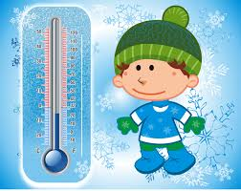
- В виде бегущей строки на канале «АЛАУ»
- Трансляция на радио «АЛАУ»
- Сайт телеканала «АЛАУ»
- Телефон 169
Рекомендуемые показатели неблагоприятных погодных метеоусловий, при которых отменяются занятия в организациях образования области, в соответствии с географическими, климатическими условиями региона, а также с учетом возрастных особенностей обучающихся (Письмо управления образования исх.№09.-06/3917 года)
- Минус 25⁰ С и ниже, при ветре со скоростью 5 м/с и более в 0-4 классах
- Минус с 27⁰ С и ниже, при ветре со скоростью 5 м/с и более в 0-9 классах
- Минус с 30⁰ С и ниже, при ветре со скоростью 5 м/с и более в 0-11 классах
- Сильный гололед при температуре воздуха до минус 10⁰ С и выше в 0-11 классах

